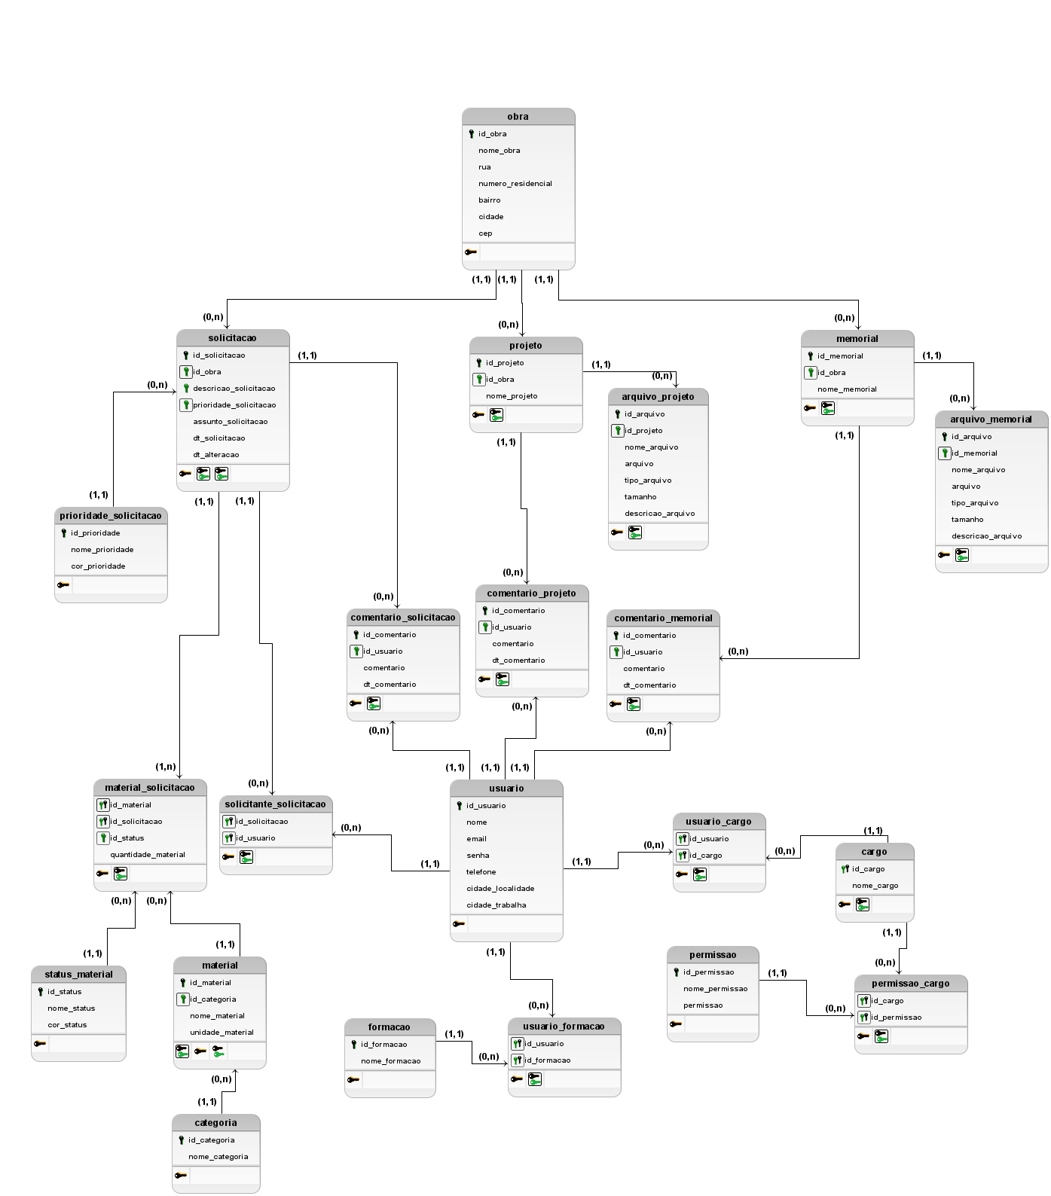
ALUNO: Thiago Moura Baiense

TURMA: HTC-DDS-2-19

Link da demanda no GPInovação

Esse diagrama foi baseado no protótipo desenvolvido para o TechNight do módulo anteriror.
Link do Figma

